Государственное бюджетное учреждение дополнительного образования
Дом детского творчества «Современник»
Выборгского района Санкт-Петербурга

СОГЛАСОВАНО
методист _______________ /________________/
«…..»………………20…. г.

Методическая разработка
Поэтапное рисование
«Портрет тигра»

Автор:
Леонтьев Владимир Васильевич,
педагог дополнительного образования
ГБУ ДО ДДТ «Современник»
Выборгского района Санкт-Петербурга

Февраль 2024 года
Пояснительная записка

Обучение детей на занятиях предполагает использование интеграции рисунка, живописи и композиции, что позволяет более полно и глубоко овладеть как основами художественной грамотности, так и реализовать творческие возможности ребенка.

Цель занятия:
развитие творческих способностей учащихся через приобщение их к миру изобразительного искусства.

В процессе проведения занятий решаются следующие задачи:
обучающие
- формировать навыки работы с красками и другими живописными материалами;
- научить самостоятельно составлять композицию.

развивающие
- развивать творческие способности детей на основе продуманной системы заданий;
- способствовать развитию эстетического и художественного вкуса;

воспитательные
- воспитывать у детей ярко выраженный, стойкий интерес к изобразительному искусству;
- воспитывать трудолюбие и усидчивость.

Объем основных знаний и умений учащихся
Учащиеся должны знать:
- пропорции различных животных.
Учащиеся должны уметь:
- выполнять поэтапное рисование;
- различать в сложных формах простые геометрические фигуры.

Материалы:
- лист бумаги формат А3
- карандаш
- ластик
- акварель
- кисти для акварели
- масляная пастель или восковые мелки

«Портрет тигра»

№ п/п | Последовательность выполнения работы | Образец выполнения
1 | На листе бумаги рисуем круг. Находим центр круга. | 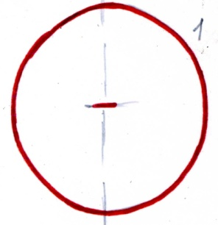
2 | Проводим ось симметрии с небольшим смещением влево. В нижней части большого круга рисуем круг вполовину меньше первого. В центре маленького кружочка рисуем треугольник- нос. | 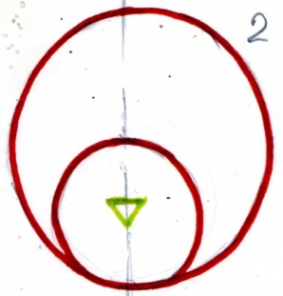
3 | Делаем разметку ушей относительно оси симметрии. От уголков треугольника носа проводим линии к разметке ушей. Горизонтальными линиями проводим линию глаз. | 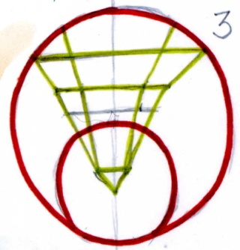
4 | Рисуем на голове округлые уши. В ранее получившиеся ромбики глаз вставляем круглую радужку и зрачок. От нижнего уголка носа рисуем симметрично щёчки. Под ними подбородок. | 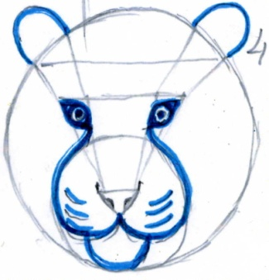
5 | Делаем разметку симметричных полосок сначала карандашом, затем проводим их чёрным мелком. Этим же мелком обводим уши, глаза, нос. | 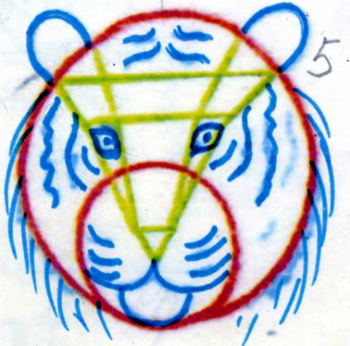
6 | Акварельными красками, начиная от охристых оттенков на ушах, переходим к оранжево-коричневому цвету на переносице. Белые места оставляем не закрашенными. Изображая мех стараемся мазком передать правильное направление волосков. | 